1. 엑셀 (히스토그램) // ex의 5주차 2차시 동영상용 3장 참고

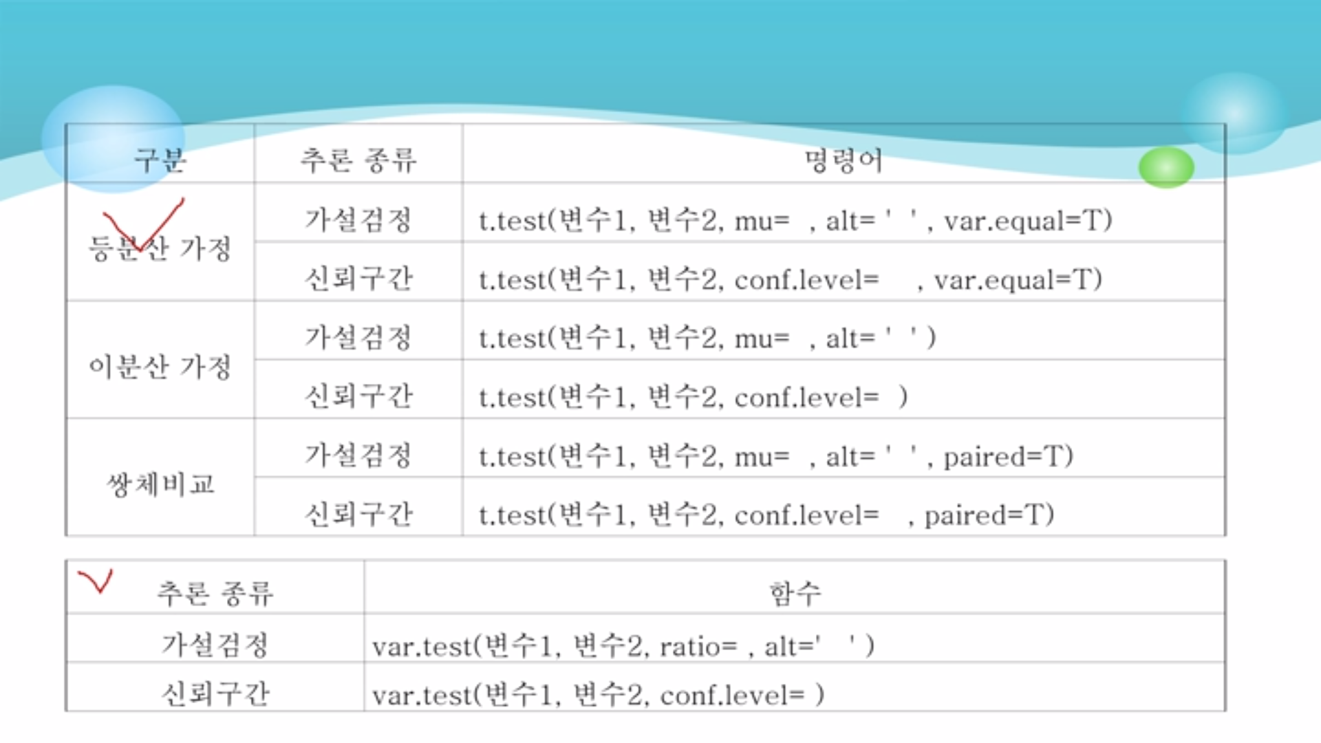

- 변수1=첫 번째 모집단에서 얻은 표본, 변수2=두 번째 //

- 신뢰구간, 가설검정: (첫 번째 모집단의 분산)/(두 번째 모집단의 분산)에 대해서 함

- 90%의 신뢰구간이라면 conf.level=0.9

- ratio: 귀무가설에 대한 정보를 줌 [H0: (첫 번째 분산/두 번째 분산)=1, H1: (첫/두=1(x, 같지않다)]

- ratio가 1인 경우엔 생략가능, 대립가설이 양측일경우 alt 생락가능

- (첫 번째 모집단의 모평균-두 번째 모집단의 모평균) 값 검증

- mu=귀무가설에 대한 정보, alt=대립가설에 대한 정보

- var.equal=등분산 가정, (없으면 이분산임)

- paired=쌍체비교

2. 예제 (11주차 2, 예제 1)

> 표본1=c(31,34,40,45,50,43,52,35,48,40)

> 표본2=c(28,39,43,50,54,48,50,40,53,45)

> var.test(표본1,표본2)

F test to compare two variances

data: 표본1 and 표본2

F = 0.80932, num df = 9, denom df = 9, p-value = 0.7578

alternative hypothesis: true ratio of variances is not equal to 1

95 percent confidence interval:

0.2010234 3.2583136

sample estimates:

ratio of variances

0.809319

ㅡㅡㅡㅡㅡㅡㅡㅡㅡㅡㅡㅡㅡㅡㅡㅡㅡㅡㅡㅡㅡㅡㅡㅡㅡㅡㅡㅡㅡㅡㅡㅡㅡㅡㅡㅡㅡ

> t.test(표본1,표본2,comf.level=0.95,var.equal=T)

Two Sample t-test

data: 표본1 and 표본2

t = -0.95542, df = 18, p-value = 0.352

alternative hypothesis: true difference in means is not equal to 0

95 percent confidence interval:

-10.236608 3.836608

sample estimates:

mean of x mean of y

41.8 45.0

- 신뢰구간이 0.95일 경우 comf.level을 생략할 수도 있음, var.qeual=T은 등분산가정

3. 예제 2 (11주차 2 예제2 참고)

> A집단=c(145,148,153,156,159,154,159,149,158,152,158,165,156,156,154)

> B집단=c(147,148,150,152,153,151,153,149,153,150,153,159,152)

> var.test(A집단,B집단)

F test to compare two variances

data: A집단 and B집단

F = 2.7653, num df = 14, denom df = 12, p-value = 0.08504

alternative hypothesis: true ratio of variances is not equal to 1

95 percent confidence interval:

0.8624857 8.4346292

sample estimates:

ratio of variances

2.765312

신뢰구간 추가

> var.test(A집단,B집단,comf.level=0.9)

F test to compare two variances

data: A집단 and B집단

F = 2.7653, num df = 14, denom df = 12, p-value = 0.08504

alternative hypothesis: true ratio of variances is not equal to 1

95 percent confidence interval:

0.8624857 8.4346292

sample estimates:

ratio of variances

2.765312

4. 예제 8-14

> prop.test(c(110,120),c(150,200),conf.level=0.9) // 남학생 120명중에서 110명이 검정색가방을 좋아함, 여학생 200명 중에서 150명이 검정색 가방을 좋아함

2-sample test for equality of proportions with continuity

correction

data: c(110, 120) out of c(150, 200)

X-squared = 6.1844, df = 1, p-value = 0.01289

alternative hypothesis: two.sided

90 percent confidence interval:

0.04519642 0.22147025

sample estimates:

prop 1 prop 2

0.7333333 0.6000000

대립가설에 대한 정보 추가

> prop.test(c(110,120),c(150,200),alt="greater")

2-sample test for equality of proportions with continuity

correction

data: c(110, 120) out of c(150, 200)

X-squared = 6.1844, df = 1, p-value = 0.006444

alternative hypothesis: greater

95 percent confidence interval:

0.04519642 1.00000000

sample estimates:

prop 1 prop 2

0.7333333 0.6000000

- 남학생들이 여학생들보다 더 좋아하는지 알아보기 위해 alt를 추가함

- 서로 같다는 가정이 아니니 귀무가설 생략

- 유의확률 0.006444<유의수준 0.05 : 귀무가설 기각

- 해석: 이 표본으로부터 유의수준 5%하에서 귀무가설을 기각하므로 남학생들이 여학생들보다 검정색 가방을 좋아한다고 말할 근거가 충분하다.

- greater는 항상 먼저 적어주는 것이 기준이 됨

5. 예제 3 (11주차 2 예제 3 쌍체비교 참고)

> 회사A=c(85,85,90,75,89,68,72,68,71,68)

> 회사B=c(90,90,87,70,84,65,79,80,70,83)

> t.test(회사A,회사B,conf.level=0.95,paired=T)

Paired t-test

data: 회사A and 회사B

t = -1.189, df = 9, p-value = 0.2649

alternative hypothesis: true difference in means is not equal to 0

95 percent confidence interval:

-7.836973 2.436973

sample estimates:

mean of the differences

-2.7

가설검정

> t.test(회사A,회사B,mu=0,alt="less",paired=T)

Paired t-test

data: 회사A and 회사B

t = -1.189, df = 9, p-value = 0.1324

alternative hypothesis: true difference in means is less than 0

95 percent confidence interval:

-Inf 1.462687

sample estimates:

mean of the differences

-2.7

- 유의확률 0.13 > 유의수준0.05 : 귀무가설 기각 안됨

- 모평균의 차이가 1보다 작음

- B회사의 밥맛이 A회사의 밥맛보다 좋다고 할만한 근거가 없다